Lesbrief Europese verkiezingen 2024 (6 juni)

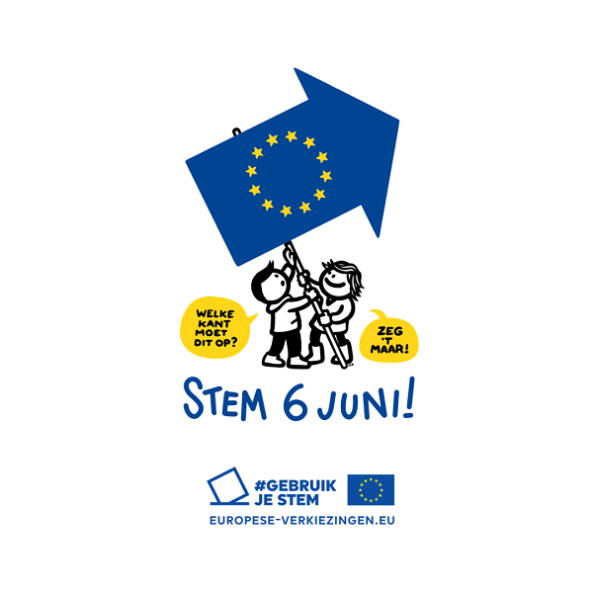**De Europese verkiezingen van 2024**

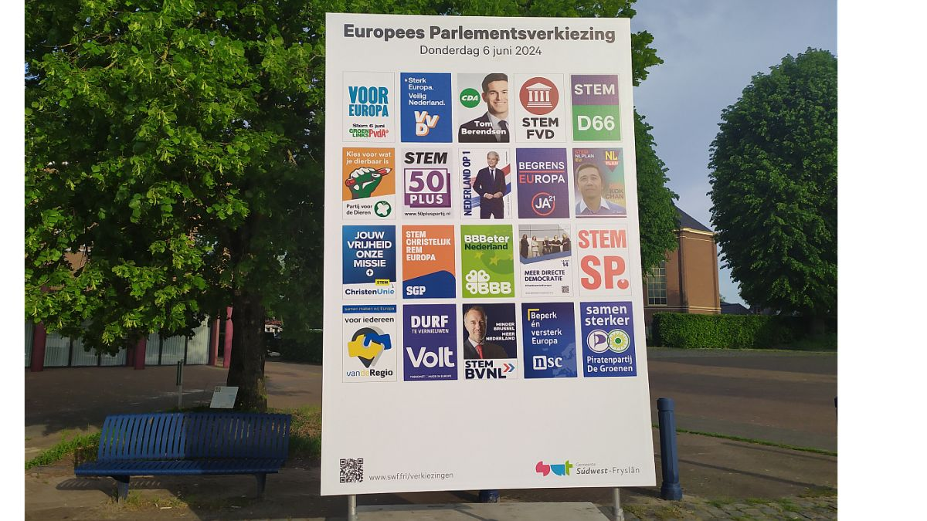

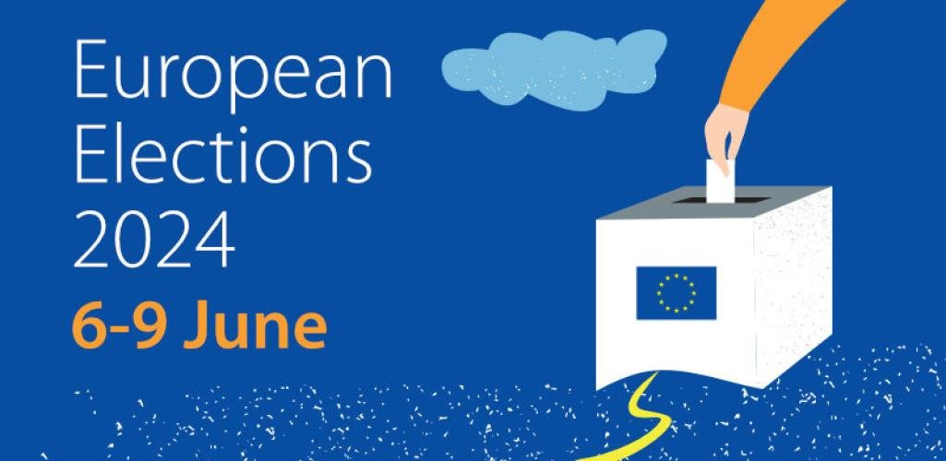

# **Docentenhandleiding**

|  |  |
| --- | --- |
| **Onderwerp** | Europese verkiezingen 2024 |
| **Activiteit** | Leerlingen verdiepen zich in de geschiedenis en werking van de Europese Unie. Daarnaast gaan ze zich verdiepen en oriënteren op aanstaande Europese verkiezingen van 6 juni 2024. |
| **Tijdsduur** | Eén lesuur tot anderhalf lesuur (60-80 min) |
| **Niveau** | Bovenbouw mavo, havo en vwo |
| **Beginsituatie** | N.V.T. |
| **Instrueren** | ***De opdracht bestaat uit vier delen:***   1. In deel A maken de leerlingen in groepjes van twee een woordweb over de Europese Unie. Het doel is om de voorkennis te activeren (10-15 min) 2. In deel B maken de leerlingen een filmopdracht van NOS op 3 over de Europese Unie. Het filmpje duurt 18 minuten. Met het beantwoorden van de vragen zal het 10 minuten langer duren (25 min) 3. In deel C oriënteren de leerlingen zich op de Nederlandse partijen die meedoen met de Europese verkiezingen. Daarnaast maken ze een stemwijzer (20-30 min) 4. In deel D maken de leerlingen een keuze en deze mag (stemgeheim) worden toegelicht in een onderwijsleergesprek (5-10 min) |
| **Uitvoeren** | 1. In deel A maken de leerlingen een woordweb 2. In deel B wordt er een filmopdracht gemaakt 3. In deel C oriënteren de leerlingen zich op de Europese verkiezingen 4. In deel D maken de leerlingen een keuze. |
| **Nabespreken** | De docent bespreekt in deel A de voorkennis. In deel B worden de antwoorden klassikaal besproken. Ook worden de antwoorden in deel C klassikaal besproken. Verder zal deel D klassikaal worden besproken (indien men dit wilt) |

Inhoud

**Docentenhandleiding** 2

**Inleiding** 4

**Deel A: Woordweb** 4

Opdracht 1: Wat weten jullie over de EU? ( 5 min) 4

Opdracht 2: Woordweb delen (5 min) 4

Opdracht 3: Woordweb klassikaal (5 min) 4

**Deel B: Filmopdracht over de Europese Unie en de verkiezingen van 2024** 5

**Deel C: De Europese verkiezingen van 2024** 7

Deel 1: Wie doet het met wie in Europa? (10 min) 7

Deel 2: Stemwijzer (15 min) 8

**Deel D: Keuzemoment** 8

**Antwoordmodel** 9

# **Inleiding**

Europa, je ziet en je merkt het overal in Nederland. Je hoort het op de radio (Europapa), meer dan de helft van de Nederlandse wetten zijn Europees en bovendien wonen (en werken) veel mensen van verschillende Europese nationaliteiten in ons land. Nederland is bovendien al tientallen jaren vergroeid met Europa en we weten tegenwoordig niet beter dan dat er vrede tussen Europese landen is. Toch was dit niet altijd zo en op dit moment is er helaas oorlog aan de poorten van Europa (Oekraïne-Rusland). Om op deze spanningen en haar gevolgen te reageren, moet de Europese Unie goed samenwerken. Daarnaast werkt de Europese lidstaten op andere thema’s samen, zoals op: handel, migratie, klimaat en nog veel meer. Deze samenwerking heeft voor Nederland voor- en nadelen. Zo kan de Nederlandse economie bijvoorbeeld profiteren van de handel met andere EU lidstaten. Daarnaast kan jij vrij reizen door alle EU landen en kan je overal in de EU jouw telefoonabonnement gebruiken. Echter zijn er ook Nederlanders die het gevoel hebben dat zij weinig te zeggen hebben over hun eigen land, aangezien vele wetten Europees zijn. Bovendien zorgt het Europese migratiebeleid voor spanningen en draagt het bij aan de oververhitte huizenmarkt. Over deze zaken (en vele andere) hebben Nederlandse partijen een mening en zij doen daarom ook mee met de Europese verkiezingen. Hierover gaat deze lesbrief.

Aan de hand van deze opdracht ga jij je verdiepen in de Europese Unie en haar werking. Bovendien ga jij je oriënteren op de aanstaande verkiezingen van 6 juni 2024. *Welke partijen doen er allemaal mee? Tot welke fracties behoren zij? Op wie moet ik stemmen?* Deze vragen en meer zullen beantwoord worden. Europa wordt namelijk de komende decennia (tientallen jaren) steeds belangrijker voor jou als persoon en het is daarom van belang dat jij je goed kan voorbereiden, aangezien de kans heel groot is dat jij de rest van je leven in Europa zal wonen. Zei Joost Klein hierover ook niet het volgende: ” *Welkom in Europa, blijf hier tot ik doodga, Euro-pa-pa, Euro-pa-pa*”.

In deze lesbrief ga je ten eerste opschrijven wat jij weet over Europa. Wat weet je bijvoorbeeld over de geschiedenis en de invloed van de EU op Nederland? Ten tweede ga je een filmopdracht maken over de Europese Unie. Het filmpje bespreekt de geschiedenis en de werking van EU. Tevens leer je over de aankomende verkiezingen. Ten derde zal jij jezelf leren oriënteren op de aankomende (en toekomstige) Europese verkiezingen. Tot slot maak je door middel van een fictieve stem een keuze voor een politieke partij.

# **Deel A: Woordweb**

## Opdracht 1: Wat weten jullie over de EU? ( 5 min)

In dit deel ga je samenwerken met je buurman/vrouw. Schrijf op het uitgedeelde A3 vel op wat jij en je buurman/vrouw weten over de Europese Unie. Schrijf bijvoorbeeld iets op over de geschiedenis, de werking van de EU en de positieve en negatieve kanten van het Europese lidmaatschap.

## Opdracht 2: Woordweb delen (5 min)

Leg nu jullie woordweb aan een ander groepje uit. Vervolgens moeten jullie het woordweb van het andere groepje klassikaal kunnen uitleggen.

## Opdracht 3: Woordweb klassikaal (5 min)

Leg nu het woordweb uit van het groepje leerlingen waarnaar jullie hebben geluisterd. Dit doen we klassikaal.

# **Deel B: Filmopdracht over de Europese Unie en de verkiezingen van 2024**

Bekijk onderstaande link en maak de vragen. Door middel van deze vragen ga je leren hoe de EU werkt, wat de geschiedenis ervan is en leer je over de aanstaande verkiezingen van 6 juni 2024.

**Begin het filmpje vanaf 1:31.**

**Link**: <https://www.youtube.com/watch?v=e2U2S_RzUpk&t=6s> (De puzzel van Brussel: de EU uitgelegd).

1. Hoeveel landen zitten in de EU?

………………………………………………………………………………………………………………………………………….

1. Noem twee EU landen.

………………………………………………………………………………………………………………………………………….

1. Waarom praten we vaak over Brussel als we het hebben over de Europese Unie?

………………………………………………………………………………………………………………………………………….

1. Wie is de leider van de Europese Unie?

………………………………………………………………………………………………………………………………………….

1. Welke rol heeft Wopke Hoekstra in de Europese Unie?

………………………………………………………………………………………………………………………………………….

1. Noem één taak van de Europese Commissie.

………………………………………………………………………………………………………………………………………….

1. Waarop lijkt de Europese Commissie als je die vergelijkt met de Nederlandse politiek?

………………………………………………………………………………………………………………………………………….

1. Wat doet de Raad van ministers in de Europese Unie?

………………………………………………………………………………………………………………………………………….

1. Welke rol spelen zij bij de Europese Commissie?

………………………………………………………………………………………………………………………………………….

1. Voor wat stem je op 6 juni?

………………………………………………………………………………………………………………………………………….

1. Noem één onderwerp waarop de Europese Unie veel invloed heeft op Nederland.

………………………………………………………………………………………………………………………………………….

1. Hoeveel voedselverpakkingen gooien we na één keer gebruiken jaarlijks weg?

………………………………………………………………………………………………………………………………………….

1. Hoe merk je dat Brussel overal aanwezig is in je leven?

………………………………………………………………………………………………………………………………………….

1. Hoe heette de eerste versie van de Europese Unie?

………………………………………………………………………………………………………………………………………….

1. Welk voordeel had de Europese Economische Gemeenschap voor alle lidstaten?

………………………………………………………………………………………………………………………………………….

1. Vanaf welk jaar werd de EEG de Europese Unie?

………………………………………………………………………………………………………………………………………….

1. Wat is de Erasmusbeurs? Hele belangrijke vraag om dit te weten voor je vervolgopleiding!!!

………………………………………………………………………………………………………………………………………….

1. Noem één kritiek op de Europese Unie?

………………………………………………………………………………………………………………………………………….

1. Wat deden de Britten in 2016?

………………………………………………………………………………………………………………………………………….

1. Om de hoeveel jaar zijn er de Europese verkiezingen?

………………………………………………………………………………………………………………………………………….

1. Hoeveel dagen zijn de verkiezingen?

………………………………………………………………………………………………………………………………………….

1. Hoeveel parlementsleden zijn er?

………………………………………………………………………………………………………………………………………….

1. Hoeveel parlementsleden heeft Nederland?

………………………………………………………………………………………………………………………………………….

1. Hoeveel fracties zijn er?

………………………………………………………………………………………………………………………………………….

1. Wat doet een Nederlandse partij in het Europese parlement?

………………………………………………………………………………………………………………………………………….

1. Welke soort partijen staan volgens de peilingen op winst?

………………………………………………………………………………………………………………………………………….

1. Noem één taak van een Europarlementariërs.

………………………………………………………………………………………………………………………………………….

1. Noem één onderwerp waarover het Europese parlement zou kunnen stemmen?

………………………………………………………………………………………………………………………………………….

**Klaar?**

Klassikaal de antwoorden bespreken met je leraar

# **Deel C: De Europese verkiezingen van 2024**

## Deel 1: Wie doet het met wie in Europa? (10 min)

**Link**: <https://app.nos.nl/op3/europese-verkiezingen/>

**Opdracht:**

Scrol naar beneden en kies één partij die jij interessant vindt. Leg je antwoord uit.

Welke partij kies jij en waarom?

**Gekozen partij:** ……………………………………………………………………………………………………………………………………………………………

**Uitleg**:………………………………………………………………………………………………………………………………………………………………………………………………………………………………………………………………………………………………………………

Tot welke Europese fractie behoort de door jou gekozen partij? Leg kort deze fractie uit.

Doet dit door middel van het beantwoorden van de volgende vragen:

- Wie is de lijstrekker?

- Wat is de visie van de door jou gekozen partij?

- Wat voor soort fractie is het?

- Noem twee onderwerpen die ze interessant vinden.

- Welke Nederlandse partijen zitten in deze fractie?

- Hoeveel zetels hebben ze in het Europese parlement?

- Met welke fracties werken ze samen?

…………………………………………………………………………………………………………………………………………………………………………………………………………………………………………………………………………………………………………………………………………………………………………………………………………………………………………………………………………………………………………………………………………………………………………………………………………………………………………………………………………………………………………………………………………………………………………………………………………………………………………………………………………………………………………………………………………………………………………………………………………………………………………………………………………………………………………………………………………….…………………………………………………………………………………………………………………………………………………………………………………………………………………………………………………………………………………………………………………………………………………………………………………………………………………………………………………………………………………………………………………………………………………………………………………………………………………………………………………………………………………………………………………………………………………………………………………………………………………………………………………………………………………………………………………………………………………………………………………………………………………………………………………………………………………………………………………………………………….

## Deel 2: Stemwijzer (15 min)

Veel mensen vinden het vaak lastig om een keuze te maken en ervaren daardoor bij de verkiezingen keuzestress. Om mensen te helpen, zijn er kieswijzers. Kieswijzers zijn opgebouwd uit stellingen en over deze stelling kun jij aangeven of je het er wel of niet mee eens bent. Aan de hand van je antwoorden komt/ komen er politieke partijen uit. Dit is je stemadvies.

Maak onderstaande twee kieswijzers en schrijf op welke partij/ partijen er bij jou uitkomt/uitkomen.

**Maak onderstaande stemwijzer**

**Kieswijzer 1 (inclusief begeleidende filmpjes van max 1 minuut)**

**Link**: <https://youngvoice.nl/#/>

De volgende partij/ partijen komt bij mij uit.

Partij/ partijen:…………………………………………………………………………………………..

**Kieswijzer 2 (stellingen)**

**Link**: <https://eu.stemwijzer.nl/#/>

De volgende partij/ partijen komt bij mij uit.

Partij/ partijen:…………………………………………………………………………………………..

# **Deel D: Keuzemoment**

Je hebt jezelf nu goed ingelezen en je bent nu goed voorbereid.

Het is nu 6 juni 2024 en je staat in het stemhokje. Daarbij heb je het rode potloodje in je hand en het zweet gutst van je voorhoofd. Het moment is daar! Je mag je democratische plicht/ recht vervullen. Je gaat stemmen! Vul hieronder je stem in en teken in het rondje.

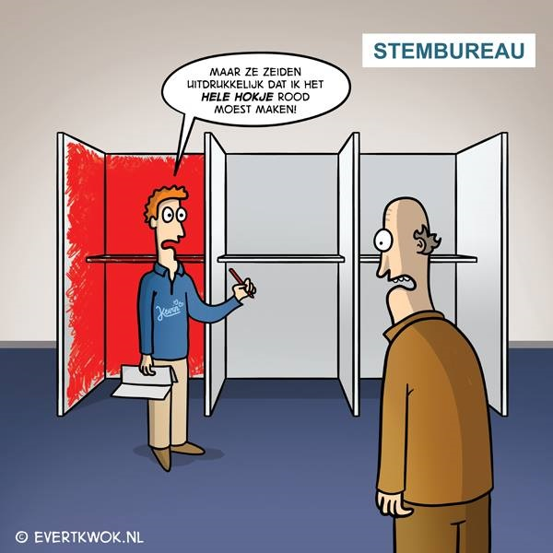

**Ik stem op de volgende partij**

…………………………………………………………………

**Zet in het onderstaande rondje een *kruisje* of**

***kleur* het rood.**

# **Antwoordmodel**

**Deel A: Woordweb**

**Eventuele antwoordmogelijkheden**

* Schengen
* Brussel
* Welvaart
* Handel
* Geen oorlog
* Engels
* Europese Commissie
* Europese Parlement
* Europese Raad
* Bemoeienis
* Veiligheid
* Verlies van soevereiniteit

Andere passende antwoorden

**Deel B: Filmopdracht**

1. 27
2. Ierland, Nederland, Duitsland etc.
3. Daar zitten alle EU instituten
4. Ursula vonder Leyen
5. Hij is Eurocommissaris
6. Het maken van wetten, het aansturen van EU
7. Tweede Kamer
8. Zij maken met andere ministers van hetzelfde onderwerp wetten en afspraken. Landbouwministers bijvoorbeeld
9. Ze bespreken de gemaakte wetten van de EC en kunnen die afkeuren. Ook wijzigen.
10. Europese parlement
11. Migratie, klimaat, stikstof en landbouw e.d.
12. 19
13. Je ziet het zelfs de regels van de EU op de verpakkingen van allerlei plastic verpakkingen
14. EGKS. Europese gemeenschap van Kolen en Staal
15. De Douane-unie
16. 1992
17. Een beurs voor studenten om in Europese landen te studeren
18. Teveel macht van Brussel, stroperig of te abstract wat er allemaal gebeurd mbt regelgeving.
19. Brexit, uit de EU
20. 5
21. 4 (6 tot en met 9 juni)
22. 720
23. 31
24. 7
25. Zij sluiten zich aan bij een Europese fractie met dezelfde ideeën
26. Nationalistisch of radicaal-rechts
27. Het stemmen over wetten, controleren of de EC haar werk goed doet en het keuren van de Europese begroting
28. Telefoonabonnement, privacy, pornosites, elektrisch rijden etc.

**Deel C en D:**

* Niet van toepassing. Leerling kiest partij en legt deze uit aan de hand van de NOSapp (<https://nos.nl/collectie/13972-europese-verkiezingen>)
* Stemwijzer eigen antwoord. Argumentatie is van belang
* Stemkeuze eigen antwoord. Argumentatie is van belang